Questão 1. O que é uma variável em programação? Dê um exemplo.
Resposta: É o nome que usamos para armazenar uma informação, seja ele valor ou texto. Exemplo: para armazenar duas notas, podemos chamar de nota1 e nota2 e cadastrar um valor la dentro

Questão 2. Qual é a diferença entre os seguintes tipos?
Int – Recebe números inteiros (EX: 10)
Float – Recebe números decimais (EX: 2.5)
String – Recebe textos/palavras (EX: “Luiza”)
Bool – Recebe verdadeiro ou falso

Questão 3. Observe o código:

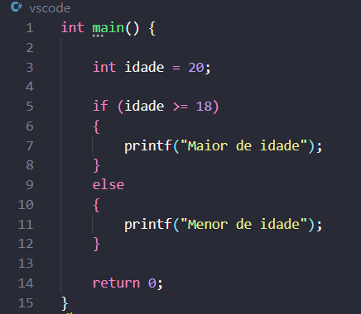

O que será exibido na tela?
Resposta: vai aparecer “Maior de idade” porque o 20 é um número maior que 18

Questão 4. Observe o código de repetição:

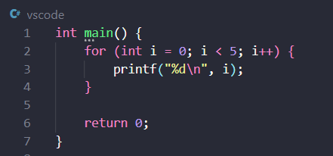

Quais números serão exibidos?
Resposta: 0 1 2 3 4

Questão 5. Você possui os seguintes números:

15, 8, 23, 4, 17

Como você faria para descobrir qual é o maior número?
Não é necessário escrever código. Explique a lógica que você utilizaria.
Resposta: criaria um vetor com esses números pra armazenar os valores e uma variável chamada “maior” pra colocar o primeiro numero (15) como se fosse o maior valor. Dai faria um “for” para comparar os outros números e assim que o numero for maior que 15 ele assumiria o lugar na variável “maior” até chegar no 23 que é o maior de todos

Questão 06 – Escreva um programa que leia dois números inteiros digitados pelo usuário e mostre a soma deles.
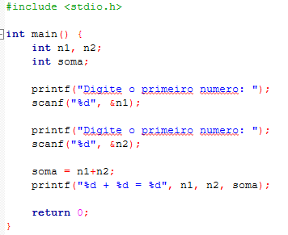

Questão 07 – Leia dois números inteiros e mostre qual é o maior.
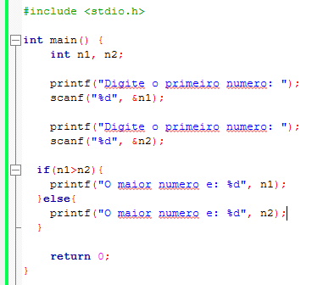

Questão 08 – Faça um programa que mostre na tela os números de 1 até 10 em (while) (for) e (do while).
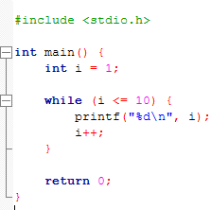

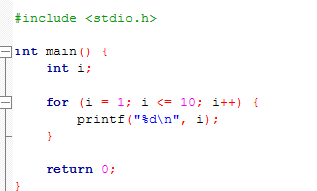

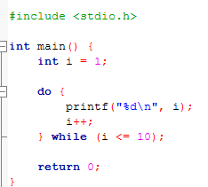

Questão 09 – Peça a senha ao usuário e só permita sair do programa quando ele digitar a senha correta (exemplo: 1234).
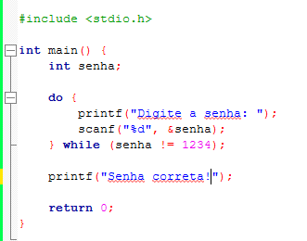

Questão 10 – O computador sorteia um número de 1 a 100 e o usuário tenta adivinhar. O programa deve dar dicas: “maior” ou “menor”.
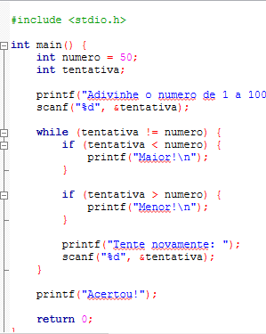

Vetor
Crie um programa em C que:
- Crie um vetor capaz de armazenar 5 números inteiros.
- Peça ao usuário para digitar os 5 números.
- Armazene os números no vetor.
- Ao final, mostre todos os números armazenados.
- Mostre qual vai ser o maior número do vetor.
